МБДОУ «Детский сад № 63 комбинированного вида» Вахитовского района г.Казани

«Реализация инклюзивного образования в условиях группы комбинированного
вида для детей с интеллектуальными нарушениями»
Подготовила воспитатель
Хайруллина Гульназ Раисовна

Инклюзивное (франц. inclusif – включающий в себя, от лат. include – заключаю, включаю) или включенное образование – термин, используемый для описания процесса обучения детей с особыми потребностями в общеобразовательных (массовых) школах.
В основу инклюзивного образования положена идеология, которая исключает любую дискриминацию детей, которая обеспечивает равное отношение ко всем людям, но создает особые условия для детей, имеющих особые образовательные потребности.
Инклюзивное образование – процесс развития общего образования, который подразумевает доступность образования для всех, в плане приспособления к различным нуждам всех детей, что обеспечивает доступ к образованию для детей с особыми потребностями.

Принципы дошкольного инклюзивного образования
- Принцип индивидуального подхода
- Принцип поддержки самостоятельной активности ребенка.
- Принцип активного включения в образовательный процесс
- всех его участников.
- Принцип междисциплинарного подхода.
- Принцип вариативности в организации процессов обучения и воспитания.
- Принцип партнерского взаимодействия с семьей.
- Принцип динамического развития образовательной модели детского сада.
Построение инклюзивного процесса в группе детского сада выполняется следующим образом:
- 1. Мониторинг индивидуальных особенностей развития детей инклюзивной группы
• Беседа и анкетирование родителей
• Диагностика развития ребенка
• Наблюдение за поведением в группе
2. Междисциплинарное оценивание ресурсов и дефицитов ребенка, составление Индивидуального образовательного маршрута и Индивидуального образовательного плана.
3. Планирование образовательного процесса с учетом индивидуальных образовательных потребностей детей группы.
4. Организация совместной жизнедеятельности детей в условиях инклюзивной группы.
Задачи организации совместной деятельности:
- создание общности детей и взрослых (вместе мы группа), основанной на уважении и интересе к личности каждого члена группы, к его индивидуальным особенностям;
- формирование умения устанавливать и поддерживать отношения с разными людьми (младшими, сверстниками, старшими, взрослыми);
- формирование умения поддерживать друг друга;
- развитие коммуникативных навыков и культуры общения, создание позитивного эмоционального настроя;
- активизация способности выбирать, планировать собственную деятельность, договариваться с другими о совместной деятельности, распределять роли и обязанности;
- развитие умений и навыков игровой, познавательной, исследовательской деятельности;
- формирование навыков саморегуляции и самообслуживания.
Это Мы – старшая инклюзивная группа №6 «Радуга»
В нашей группе 21 человека:10 девочек и 11 мальчиков. 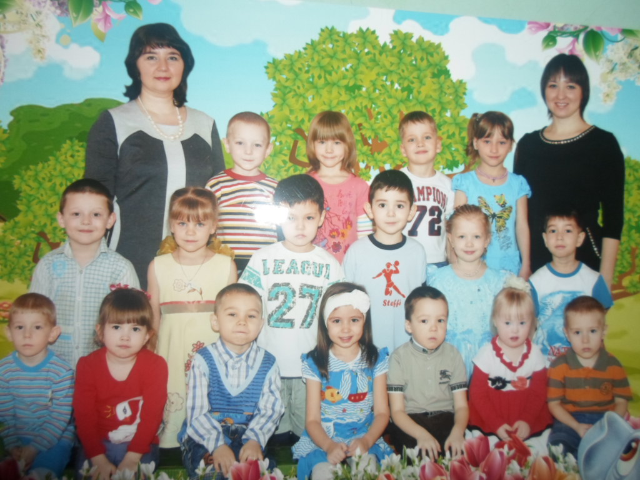
В том числе один ребёнок-инвалид и четыре ребёнка ЗПР.
С нами работают: два воспитателя, помощник воспитателя, дефектолог, психолог, муз. руководитель, педагог по татарскому языку, педагог по физкультуре.
Представляем опыт включения ребенка
с синдромом Дауна в дошкольное образовательное учреждение на примере одного ребенка.
Девочка – Софья . (4 г.10 м.). Она пришла к нам в 2012 году, в возрасте 2 года.
Включение в группу проходило поэтапно:
Этап 1. Ориентировочный. Установление эмоционального контакта.
Этап 2. Организационный. Включение в деятельность, психолого-педагогическая диагностика.
Этап 3. Основной. Индивидуальный образовательный маршрут.
Овладение навыками самообслуживания и культурно-гигиеническими навыками
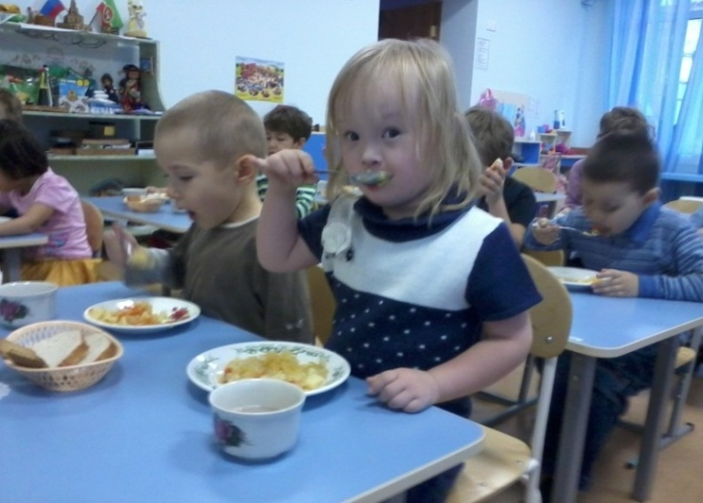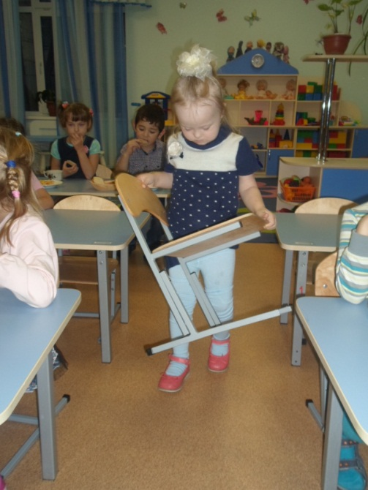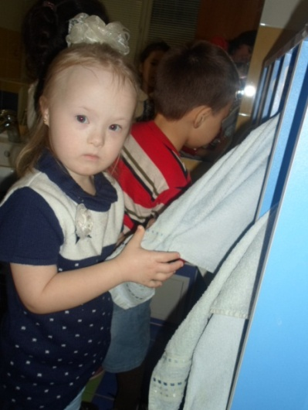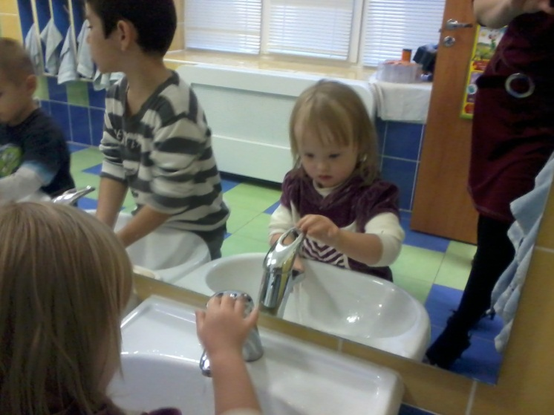

Художественно-эстетическое развитие
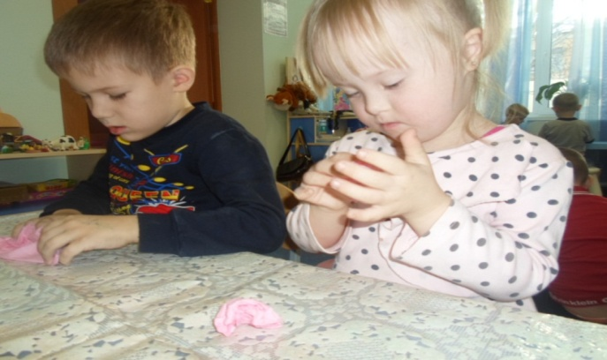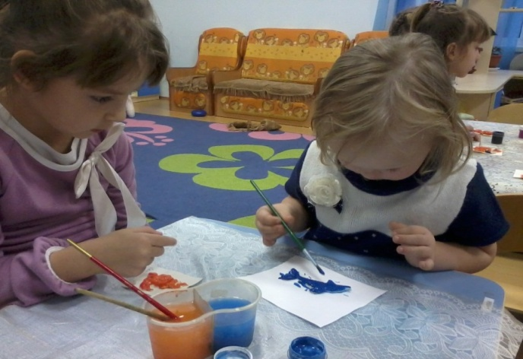
Познавательно-речевое развитие
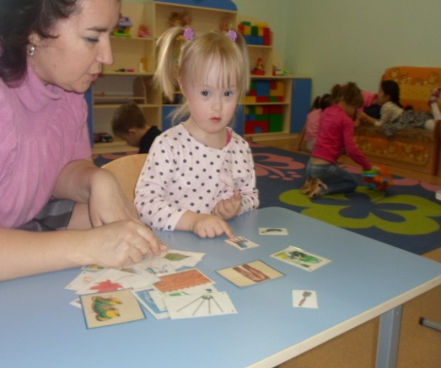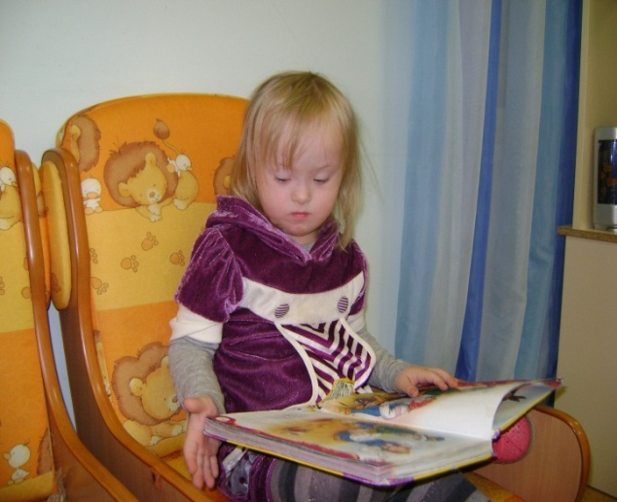
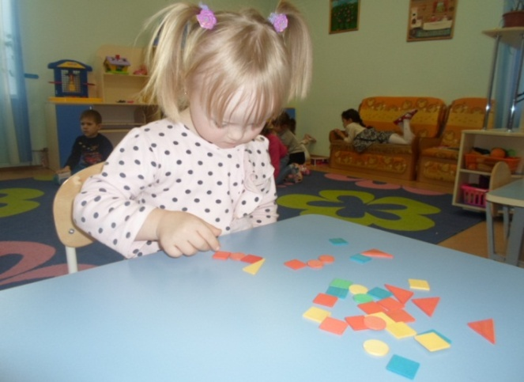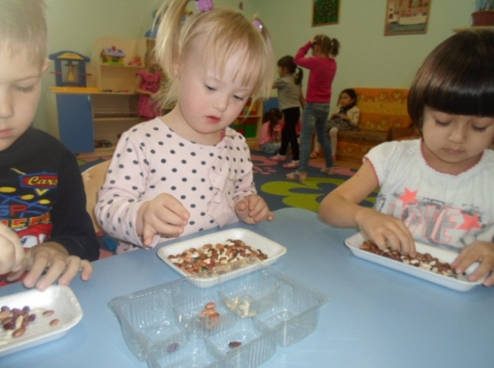

Социально-личностное развитие
